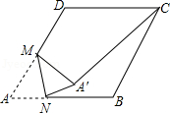**《几何最值问题》拓展提升任务**

1．如图，在菱形中，，，是边的中点，是边上的一动点，将沿所在的直线翻折得到△，连接，则长度的最小值是　 　．

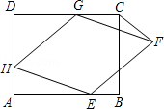2．已知，如图，矩形中，，，菱形的三个顶点，，分别在矩形的边，，上，，连接．

（1）若，求证四边形为正方形；

（2）若，求的面积；

（3）当为何值时，的面积最小．

3．如图，∠*MON*=60°，*OF*平分∠*MON*，点*A*在射线*OM*上， *P*，*Q*是射线*ON*上的两动点，点*P*在点*Q*的左侧，且*PQ=OA*，作线段*OQ*的垂直平分线，分别交*OM*，*OF*，*ON*于点*D*，*B*，*C*，连接*AB*，*PB*．

（1）依题意补全图形；

（2）判断线段 *AB*，*PB*之间的数量关系，并证明；

（3）连接*AP*，设，当*P*和*Q*两点都在射线*ON*上移动时，是否存在最小值？若存在，请直接写出的最小值；若不存在，请说明理由．

备用图